Sự tiến hóa của ECDIS: Tiêu chuẩn S-100 đang làm thay đổi hoạt động hàng hải như thế nào?
maritimecyprus
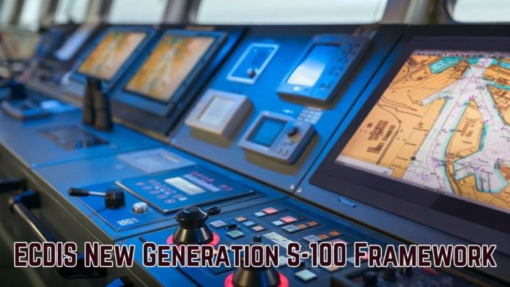
Ngày nay, phần lớn dữ liệu hải đồ điện tử (ENC) được xây dựng dựa trên tiêu chuẩn S-57, một tiêu chuẩn được phát triển từ nhiều thập kỷ trước và hiện không còn đáp ứng đầy đủ các yêu cầu của xã hội số. Mặc dù S-57 có những ưu điểm nhất định nhưng tiêu chuẩn này gần như chỉ được sử dụng để mã hóa ENC phục vụ cho ECDIS và chịu những hạn chế do quy trình cập nhật và duy trì dữ liệu tương đối cứng nhắc, và về lâu dài không đủ khả năng hỗ trợ kỷ nguyên mới về khả năng tương tác giữa các hệ thống thông tin thủy đạc số.
Trong bối cảnh đó, Tổ chức Thủy đạc Quốc tế (IHO) đã phát triển một tiêu chuẩn mới, linh hoạt hơn để trao đổi dữ liệu thủy đạc số – S-100. Mặc dù được xây dựng trên nền tảng của khuôn khổ S-57, S-100 là một tiêu chuẩn hoàn toàn mới, về lâu dài sẽ thay thế tiêu chuẩn hiện hành bằng một khuôn khổ cho phép phát triển các sản phẩm ENC thế hệ mới, đồng thời hỗ trợ nhiều sản phẩm dữ liệu số hữu ích khác.
Khác với tiêu chuẩn S-57, S-100 hỗ trợ nhiều loại nguồn dữ liệu thủy đạc, sản phẩm và đối tượng sử dụng hơn. Tiêu chuẩn này không chỉ bao gồm các yêu cầu về biên soạn và hiển thị dữ liệu ENC mà còn hỗ trợ một loạt ứng dụng mới vượt ra ngoài phạm vi thủy đạc truyền thống, chẳng hạn như dữ liệu địa hình đáy biển mật độ cao, phân tích đáy biển và GIS hàng hải.
Lộ trình triển khai theo quy định
Theo tiêu chí tính năng sửa đổi của Tổ chức Hàng hải Quốc tế (IMO), MSC.530(106)/REV.1, chủ tàu đã được phép tự nguyện triển khai các hệ thống tuân thủ S-100 kể từ ngày 1/1/2026.
Việc tuân thủ sẽ trở thành bắt buộc đối với tất cả tàu đóng mới và các hệ thống được thay thế/nâng cấp (retrofit) kể từ ngày 1/1/2029. Khi đó, tiêu chuẩn S-57 cũ sẽ được loại bỏ từng bước.
Mặc dù các hệ thống S-100 mang lại những lợi thế kỹ thuật đáng kể so với các hệ thống hiển thị hiện nay, quá trình chuyển đổi cũng tạo ra một thay đổi lớn về phương thức khai thác, đòi hỏi ngành hàng hải phải chủ động lập kế hoạch và chuẩn bị.
Những cải tiến kỹ thuật chủ yếu: S-57 so với S-100
Trong khi định dạng S-57 chủ yếu giới hạn ở việc cung cấp các ENC cơ bản, khuôn khổ S-100 tạo ra một môi trường linh hoạt và năng động, có khả năng tích hợp nhiều lớp dữ liệu số khác nhau.
Để quá trình chuyển đổi diễn ra thuận lợi, IHO đang triển khai S-100 theo hai giai đoạn riêng biệt: Route Monitoring (Giám sát hành trình) – Giai đoạn 1 và Route Planning (Lập tuyến hành trình) – Giai đoạn 2.
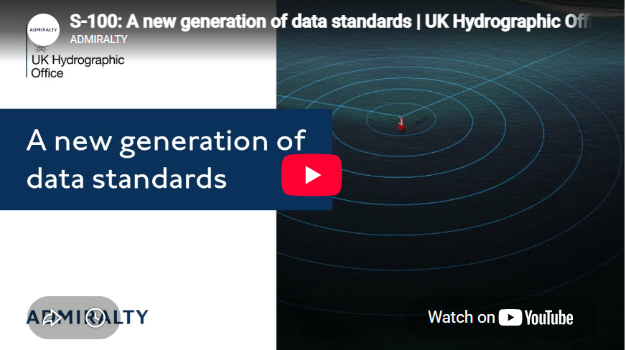
https://youtu.be/JH5bXY8KJ9A
Giai đoạn 1: Các tiêu chuẩn giám sát hành trình theo thời gian thực
Giai đoạn 1 cung cấp các lớp dữ liệu có vai trò trực tiếp đối với hoạt động giám sát hành trình và điều động tàu trên buồng lái:
- S-101 (ENC): Là lớp dữ liệu nền tảng thay thế ENC dựa trên S-57, được thiết kế để có thể tích hợp và chồng xếp một cách liền mạch các bộ dữ liệu bổ sung khác.
- S-102 (Bathymetric Surface Data – Dữ liệu bề mặt địa hình đáy biển): Cung cấp dữ liệu địa hình đáy biển có độ phân giải cao, hỗ trợ tàu hành trình an toàn hơn qua các khu vực nông hoặc có luồng hàng hải chật hẹp.
- S-104 (Water Level Information – Thông tin mực nước): Cung cấp dữ liệu thủy triều và độ cao mực nước theo thời gian thực cho sĩ quan hàng hải và hoa tiêu.
- S-111 (Surface Currents – Dòng chảy bề mặt): Cung cấp dữ liệu dòng chảy bề mặt theo thời gian thực, giúp thuyền viên dự đoán và tính toán ảnh hưởng của dòng chảy đến độ lệch hướng/ dạt của tàu.
- S-124 (Navigational Warnings – Cảnh báo hàng hải): Truyền tải bằng phương thức số các cảnh báo an toàn hàng hải khẩn cấp, phù hợp với các yêu cầu của SOLAS.
- S-129 (Under Keel Clearance Management – Quản lý khoảng hở dưới đáy tàu): Hỗ trợ tính toán độ sâu và khoảng hở dưới đáy tàu theo thời gian thực, góp phần phòng ngừa rủi ro mắc cạn khi tàu hành trình trong các luồng nước nông.
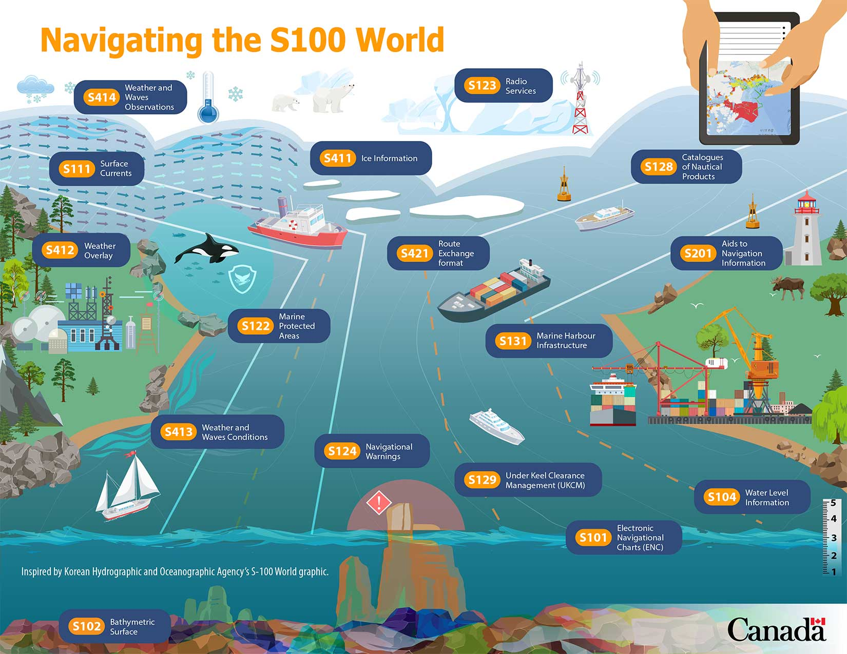
Giai đoạn 2: Lập kế hoạch tuyến hành trình và các tiêu chuẩn về môi trường
Giai đoạn 2 tập trung vào công tác chuẩn bị trước chuyến đi, nhận thức về môi trường và nâng cao nhận thức tình huống:
- S-121 (Maritime Limits & Boundaries – Giới hạn và ranh giới hàng hải): Hiển thị các ranh giới hàng hải quốc tế được thiết lập theo UNCLOS (Công ước của Liên Hợp Quốc về Luật Biển).
- S-122 (Marine Protected Areas – Khu vực biển được bảo vệ): Hiển thị các khu vực nhạy cảm về môi trường, khu bảo tồn và các công viên biển, bao gồm cả những khu vực có phạm vi hoặc trạng thái thay đổi theo thời gian.
- S-123 (Marine Radio Services – Dịch vụ vô tuyến hàng hải): Cung cấp thông tin về các đài vô tuyến khu vực, tần số làm việc và lịch phát sóng.
- S-125 (Marine Aids to Navigation – Thiết bị hỗ trợ hàng hải): Hiển thị các thiết bị báo hiệu hàng hải cố định, nổi, ảo và theo mùa, đồng thời tích hợp với các thông tin AIS được phát tại địa phương.
- S-126 (Marine Physical Environment – Môi trường vật lý biển): Cung cấp thông tin về các dòng hải lưu chủ đạo, địa hình, kiểu thời tiết khu vực và điều kiện thủy văn địa phương.
- S-127 (Marine Traffic Management – Quản lý giao thông hàng hải): Tích hợp thông tin về khu vực VTS, quy trình báo cáo từ tàu, các tuyến hàng hải bắt buộc và trạm hoa tiêu.
- S-131 (Marine Harbour Infrastructure – Cơ sở hạ tầng cảng biển): Cung cấp thông tin về bố trí cầu cảng, cơ sở vật chất của cảng và các dịch vụ bờ có sẵn.
- S-411 (Ice Information – Thông tin băng): Hiển thị phạm vi bao phủ của băng, ranh giới băng biển/băng hồ và bản đồ mật độ núi băng.
- S-412 (Weather & Wave Hazards – Các mối nguy hiểm về thời tiết và sóng): Hiển thị các cảnh báo thời tiết biển, tình trạng biển nguy hiểm, gió mạnh và các khu vực có tầm nhìn hạn chế dọc theo tuyến hành trình dự kiến.
Việc chuyển đổi sang các nền tảng ECDIS S-100 sẽ đòi hỏi sự phối hợp chặt chẽ giữa thuyền viên buồng lái, nhà sản xuất thiết bị, các cơ sở đào tạo và cơ quan quản lý hàng hải.
Bằng cách sớm tiếp cận và khai thác những khả năng nâng cao này, các nhà khai thác tàu có thể tăng cường an toàn và tối ưu hóa hoạt động buồng lái, đồng thời có sự chuẩn bị đầy đủ trước khi yêu cầu bắt buộc có hiệu lực vào năm 2029.
------------------------------------------------

